EXPERIÊNCIA DO USUÁRIO: O seu impacto nos modelos de negócios digitais.

Danillo Lange Souza Borges dos Santos, Jederson Zuchi

Centro Universitário Barão de Mauá

danillolange@gmail.com, jederson@sygnux.com.br

**Resumo**. Demonstrar a importância da experiência do usuário (UX) nos modelos de negócios digitais, através do estudo e análise de dados obtidos de diversas fontes que servem como uma conversa direta entre o usuário e o serviço ou produto em questão, como por exemplo, feedback, críticas e resenhas. Para ilustrar a relação entre o investimento em UX e o retorno obtido financeiramente no negócio, também serão utilizados gráficos estudos.

# Introdução (ainda não finalizei)

A introdução é a parte do artigo científico em que o autor informa o que foi pesquisado e o porquê da investigação. É local para precisar aspectos particulares da pesquisa, tais como a justificativa para a sua realização, a originalidade e a lógica que guiou a investigação. Algumas questões auxiliam na redação: de que trata o estudo? Por que foi feito? Por que deve ser publicado?

Procura-se também mostrar que a pesquisa está assentada em bases sólidas. Assim, na introdução, se faz a ligação com a literatura pertinente

O objetivo da publicação encontra-se habitualmente no fim da introdução. Se o encadeamento de assuntos no início do artigo for adequado, o objetivo será a consequência natural e o fechamento da introdução. Ao iniciar-se a redação, é conveniente ter o objetivo do artigo por escrito. Ele será o ponto de apoio para a composição de todo o texto. Quem avalia a qualidade de um artigo costuma verificar se o texto reflete o objetivo e, em especial, se objetivo e conclusão combinam. Daí a importância de ter presente o objetivo durante a redação.

Escritores experientes organizam a introdução com o intuito de despertar o interesse do leitor e fazê-lo prosseguir na leitura. Quem escreve quer ser lido, citado e espera que suas informações sejam úteis para a coletividade. No intuito de agradar leitores e editores científicos, o texto deve ter certas características, entre as quais, concisão, clareza, exatidão, sequência lógica e elegância. Os editores científicos apreciam introduções curtas mas com informações suficientes e adequadas. Para conseguir texto com tais atributos, é bom lembrar as três regras para bem escrever: revisar, revisar, revisar.

# Referencial teórico (Já corrigido de acordo com a Débora)

Nesta seção será realizado um levantamento teórico sobre o tema abordado, com o intuito de sustentar o estudo em questão, será possível um embasamento para o estudo e a possibilidade de obtenção de uma resposta.

Cada um tem a sua ideia do que é, *UX*, porém entre todos os materiais pesquisados e artigos lidos, há três definições em comum:

**a)** um usuário é envolvido;

**b)** esse usuário está interagindo com algum produto, sistema ou qualquer coisa que possua uma *interface*;

**c)** A experiência do usuário é de seu interesse, ou mensurável.

De vez em quando, pode haver a distinção entre usabilidade e UX, uma vez que a usabilidade é a habilidade do usuário completar uma tarefa com sucesso, a UX aborda uma visão muito mais ampla de conceitos, considerando seus sentimentos, pensamentos e percepção sobre aquilo que ele está interagindo.

* 1. **Apresentação de abordagens de diferentes fontes**

É dito que a *User Experience,* ou experiência do usuário *(UX)* não é uma ciência, e sim conceitos baseados apenas no senso comum, porém, é um estudo já com 30 anos de pesquisa que aborda diversas áreas de fatores humanos sob um artefato, por meio de atividades guiadas. Foi fortemente desenvolvida durante a revolução industrial, em que se mostrou necessário melhorar a eficiência dos seus trabalhadores, seja fazendo alterações na usabilidade das ferramentas, incentivos, ou outros fatores. [1]

Apesar de contar com mais de 30 anos de estudos, a UX só passou a ser chamada assim popularmente na década de 90, por conta de Don Norman, que na época trabalhava na Apple, ao mesmo tempo em que a *Xerox* e outras empresas estudavam interações homem-máquina. [2]

**1.1.1 Don Norman**

Don Norman, *Design Thinker*, Cientista Cognitivo, uma das principais vozes sobre a UX moderna, atualmente leciona na Universidade de *Stanford*, trabalhou na *Apple* na década de 90, que foi quando cunhou o termo *UX*.

Don Norman afirma que:

Uma vez, há muito tempo atrás, eu estava na *Apple*, e nós estávamos conversando sobre como a experiência de usar esses computadores era ruim. A experiência, da descoberta, quando você vê ele pela primeira vez ele em uma loja, quando você compra e não consegue colocar ele no carro porque a caixa é muito grande… E quando você finalmente chega em casa, abre a caixa e pensa “Ooh… Parece assustador. Eu não sei se me atreveria a montar esse computador”.

Tudo isso é experiência do usuário. É tudo relacionado a sua experiência com o produto. E talvez você nem precise estar perto do produto, você pode estar falando sobre ele para alguém.

Isso é o que nós queríamos dizer quando inventamos o termo *UX* e criamos o que chamamos de “Escritório de Arquitetos de Experiência de Usuário” na Apple para tentar melhorar as coisas. Mas a *Apple* já tinha começado muito bem. Nós começávamos com um produto bom e fazíamos ele ficar ainda melhor!

Hoje esse termo é terrivelmente mal utilizado. Ele é usado por pessoas para dizer “Eu sou um *User Experience Designer*, eu faço *websites*” ou “Eu faço aplicativos”. Eles não têm nem ideia do que estão fazendo, e acham que a experiência é somente aquele dispositivo, website, aplicativo ou sabe quem lá o que!!!

Não, é tudo! É a forma com que você sente o mundo, é a forma que você experiência a sua vida, é a forma que você experiência um serviço, ou… sim… um aplicativo ou um sistema de computador. Mas é um sistema.

(Norman, Don) [2]

De acordo com Don Norman, a experiência do usuário está não apenas na usabilidade e na funcionalidade, mas sim nos pequenos detalhes. Ela engloba toda a experiência desde o primeiro contato do usuário com o produto, seus sentimentos, seus medos e receios até a utilização do mesmo de fato. Muitas de suas definições e heurísticas são utilizadas e discutidas até os tempos atuais.

Entre diversas heurísticas cunhadas por Don Norman, seguem 6 grandes princípios de *UX design:*

**a)** Visibilidade: as funções mais visíveis são as que o usuário será capaz de saber o que ele irá fazer em seguida, intuitivamente;

**b)** *Feedback*: retorno essencial para o usuário saber se o que está fazendo está surtindo algum efeito, podendo ser: áudio, visual ou tátil, a falta de *feedback* pode levar o usuário a repetir ações e até realizar comandos indevidos.

**c)** Restrições: restringir a quantidade de escolhas é uma maneira de diminuir a margem de erro do usuário. Projetar uma tarefa que só pode ser realizada de uma forma é uma boa prática, evitando possíveis erros e mau uso do sistema;

**d)** Mapeamento: Mapeamento é o fato de criar uma relação condizente dos controles, e das consequências, relacionadas com o cotidiano do usuário e que façam sentido para qualquer um utilizando aquele sistema. Por exemplo, a seta para cima do teclado indica um movimento ascendente, o que evita confusões;

**e)** Consistência: Consistência seria, manter um sentido e padrão entre funções e objetos com a mesmo intuito, por exemplo, manter botões de enviar formulários sempre com uma mesma cor.

**f)** *Affordance*: Affordance seria, um objeto ser claro e óbvio sobre a sua função e utilidade naquele sistema, sendo essencial para a boa navegação do usuário.

* + 1. **Steve Krug**

Steve Krug, autor dos famosos livros sobre *UX* “*Don’t make me think*” e “*Rocket surgery made easy*” é um grande nome no ramo de estudo do comportamento e relacionamento humano com seus produtos, conhecido pela sua forma simples e direta com que escreve seus livros e aborda os temas citados. [3]

Steve Krug afirma que:

“Nós não lemos as páginas. Damos uma olhada nelas.”

Um dos fatos documentados sobre o uso da Web, é que as pessoas tendem a gastar muito pouco tempo lendo páginas, nós passamos por elas, procurando palavras ou frases que nos chamem a atenção. “ (Krug, Steve, 2001, Don’t make me think, p.21). [3]

Segundo Steve, já é de conhecimento geral que o usuário não precisa ler tudo, e que, inconscientemente, já acessa e lê alguma coisa só enxergando aquilo que o interessa. É um hábito do ser humano durante toda a sua vida, como folhear revistas e jornais, por isso, é importante ser direto e fornecer justamente o que o usuário precisa.

De acordo com Steve, outro ponto é o excesso de informações em uma tela, conforme:

“ Confusões de segundo plano. Algumas páginas são como estar em uma festa. Nenhuma fonte de barulho é alta o suficiente para distraí-lo, mas há muitas fontes de barulho que nos cansam. “ (Krug, Steve, 2001, Don’t make me think, p. 38). [3]

* + 1. **Think with Google**

O site *Think With Google* reúne diversos artigos, documentações e textos sobre *UX* *Design* contemporâneo. Com o avanço e o alastro dos *smartphones*, a *UX* passou a ser um fator vital para o desenvolvimento de aplicativos móveis e um dos pilares da *UX* discutida atualmente.

A evolução do *UX* e o impacto no balanço financeiro das empresas.

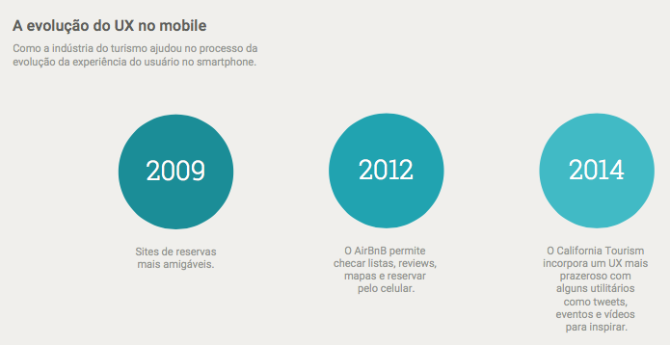

Figura 1: A evolução do UX no mobile

Fonte: thinkwithgoogle.com

Conforme a Figura 1 representa, com o passar dos anos, a *UX* está cada vez mais presente nos negócios digitais, neste caso em específico, em aplicativos, sendo adotada pelas grandes empresas para melhorar seus serviços e consequentemente, suas vendas.

Alcançar o bolso dos consumidores se torna mais fácil quando as marcas prestam atenção aos que esses querem.

O importante é estar conectado com as necessidades que surgem em diversos micro momentos e saber responder a esses instantaneamente. Uma *UX* avançada, por exemplo, ajuda quem está com pressa a encontrar rapidamente o produto que se quer. [4]

Entre alguns dos pilares da *UX* necessários para que o usuário não abandone o seu sistema ou serviço, segundo o *Think With Google*, estão:

**a)** Conteúdo: é necessário que, além de bonito, o sistema tenha o conteúdo que o usuário precisa, pois caso não encontre, ele não volta.

**b)** Velocidade: Rapidez importa, a geração “Y” é impaciente, se a aplicação demora a carregar, é só mais um motivo para o abandono da mesma, conforme a Figura 2:

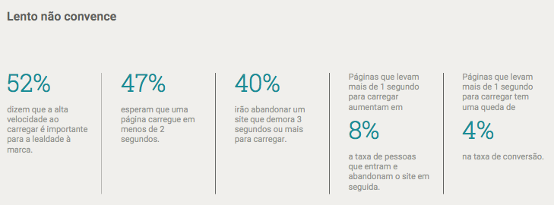

Figura 2: feedback de usuários sobre velocidade de uma aplicação

Fonte: thinkwithgoogle.com

**c)** Design: experiências em dispositivos móveis devem ser responsivas e fáceis, um dos pilares de sua aplicação é o design e sua funcionalidade.

* + 1. ***Amazon***

Amazon é uma empresa transnacional de comércio eletrônico, sendo pioneira e líder do mercado de *e-commerce* desde 1995, o sucesso da *Amazon* não é apenas sorte, é o resultado de uma forte experiência de compra do usuário.

A experiência de compra na *Amazon [5]* começa, claro, em sua *Homepage,* conforme a Figura 3:

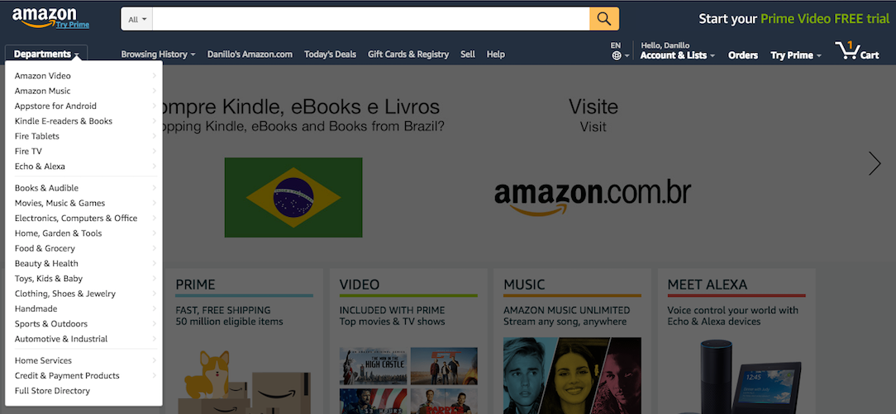

Figura 3: Homepage da Amazon

Fonte: Amazon.com

Chamada de *two-fold purpose*, conforme apresentado na Figura 3, as duas principais formas de navegação são de fácil acesso e visualização, na parte esquerda, se encontra as categorias e departamentos, na superior direita, encontra-se o carrinho, acessos a conta e campo de busca.

Em seguida, serão mostrados aspectos relevantes que ajudam a montar a estrutura da experiência de vendas online da *Amazon* [6].

1. Recomendações:



Figura 4: Tela de recomendações da Amazon

Fonte: Amazon.com

Conforme a Figura 4, a tela inicial do usuário é modificada, mostrando recomendações e itens relacionados as compras e visualizações do usuário, tornando-se uma experiência única para cada um.

1. Incentivos de compra: espalhados pelo website, há diversas sinalizações do tipo: Desconto! Frete Grátis! Elementos simples que dizem ao usuário “Por que você deve comprar com a gente!”.
2. “*Look Inside*”: Permite que o usuário visualize a capa, índice e algumas primeiras páginas do livro desejado, o que é extremamente útil na hora de decisão da compra.



Figura 5: Página de um livro na Amazon

Fonte: Amazon.com

1. *Reviews* de usuários: O usuário está prestes a gastar seu suado dinheiro em um produto, nada mais justo que ele possa visualizar as avaliações sobre este produto, sejam elas positivas ou negativas.



Ilustração 6: Reviews de um produto na Amazon

Fonte: Amazon.com

1. *1-Click Button*: Talvez um dos maiores legados que a *Amazon* deixou para toda e qualquer forma de venda online no mundo, implementado pela mesma em 1997, o 1-*Click* *Button* foi patenteado pela *Amazon* em 1999 e licenciado para uso da *Apple* em 2000 (utilizado na *iTunes* *Store* e *iPhoto*), ele permite de forma rápida, que um usuário que costuma frequentar o site, compre rapidamente o produto que deseja, sem nenhuma complicação.[6]
   1. **Análise comparativa dos autores**

Definição de User Experience para Don Norman:

“The first requirement for an exemplary user experience is to meet the exact needs of the customer, without fuss or bother. Next comes simplicity and elegance that produce products that are a joy to own, a joy to use.” (Norman, Don, 2014)

Como observado nas obras e artigos de Steve Krug, ele partilha da mesma ideia de que o usuário é o centro da *UX*, suas necessidades serem supridas é uma heurística indispensável e vital de todo o conceito de *UX*.

*Ainda vou finalizar este tópico*

# Materiais e Métodos ou Metodologia

Devido a natureza abstrata e relativa da *UX*, diversos materiais (que são obtidos de formas variadas, como documentos, artigos, livros, análises, resenhas e críticas) serão utilizados para levantar os dados necessários e que apoiem o objetivo deste trabalho.

**1.** **Descrição do sujeito ou do objeto de estudo**

Os objetos de estudo serão, materiais bibliográficos para definição do termo, números que representam aumento de vendas em negócios digitais, críticas, feedback de usuários em aplicações, como também outras fontes de informações que apoiem o tema defendido. As informações obtidas são importantes para definir o que o usuário quer e qual o sentimento obtido ao interagir com aquele produto ou serviço.

**2. Delineamento da pesquisa**

Neste trabalho, o tipo de pesquisa utilizada é a exploratória (Precisamos conversar melhor sobre isso), pois, apesar de *UX* ser um assunto presente no cotidiano em geral, suas definições, estudos e conceitos não foram abordadas em específico durante o curso, logo o assunto teve de ser pesquisado. O mesmo se aplica às abordagens relacionadas a negócios digitais.

O tipo de pesquisa quanto à abordagem é o quali-quanti, pois se baseia na busca bibliográfica (documentos, livros, artigos e opiniões de autores) para a definição do conceito e entendimento da *UX*. Da mesma forma que, utiliza também de gráficos, estatísticas e números que serão utilizados para provar o objetivo defendido.

Também serão considerados dados não mensuráveis numericamente, como sentimentos dos usuários em relação a um certo sistema ou aplicação, todos esses termos são objetos de estudo para a *UX*.

**3. Procedimentos específicos**

Os procedimentos utilizados para obtenção das amostras são simples e que podem ser praticados com facilidade por qualquer pessoa, sendo eles:

1. Análise de *feedback* e críticas;

Desta forma, é possível analisar o retorno e opiniões de usuários em diversos portais de distribuição de aplicações, como *App Store, Play Store*, observando a sensação e os sentimentos que os usuários obtiveram ao utilizarem daquele serviço;

1. Análise de infográficos;

Gráficos que mostram, por exemplo, o crescimento da vendagem do serviço em relação ao esforço aplicado à *UX* do mesmo. Análise também de levantamentos e artigos que comprovem a importância da preocupação com os sentimentos do usuário;

1. Análise pessoal da utilização de serviços;

Utilizar da própria experiência utilizando diversos sistemas e aplicações, para pensar e definir o que lhe agrada, o que pode melhorar, e quais outros pontos do objeto em questão podem ou devem ser repensados.

**4. Análise dos dados**

Com os dados obtidos através das pesquisam, será possível definir e melhorar uma melhor *UX* para o serviço ou produto em questão, aspectos significantes da interação homem-computador ou usuário-serviço.

Com estes dados, é possível melhorar a previsão de sugestão de serviços, oferecer a melhor experiência para o usuário, que inclui facilidades que o mesmo terá a realizar uma compra. Outro ponto importante da melhora da *UX*, é a volta (recorrência) do usuário ao serviço caso ele tenha obtido uma boa experiência na última visita ao serviço, todos estes aspectos, influenciam diretamente na rentabilidade e melhora na vendagem do serviço em questão.

**5. Limitações da pesquisa**

Devido ao caráter não mensurável numericamente de alguns aspectos da *UX*, os dados levantados podem ter uma validade indefinida, pois a mesma está sujeita a diversas mudanças de tendências. Negócios e serviços digitais precisam estar sempre se adequando a novas “modas” para acompanhar a vontade dos usuários, implementando novas funções, realizando radicais mudanças em seu *design* de *interface*, entre outros aspectos.

# Resultados

O propósito da seção de resultados, como o próprio nome indica, é revelar o que foi encontrado na pesquisa. Essa parte do artigo estará composta dos dados relevantes obtidos e sintetizados pelo autor.

Resultados principais são os diretamente relacionados ao objetivo do artigo. Se esse objetivo puder ser transformado em pergunta, tem-se nesta parte do texto a resposta a essa pergunta. O autor revelará o que encontrou, na forma mais adequada de apresentação: diferenças de médias, medidas de associação (risco relativo, razão de chances, razão de prevalências) ou o que for mais apropriado para expressar os resultados.

Na sequência, há ainda lugar para expor os achados secundários relevantes ou inesperados que mereçam menção.

Para a redação dessa seção pode-se seguir as orientações:

**1. Apresentar os resultados em sequência lógica no texto e nas ilustrações** - Ilustrações compreendem tabelas e figuras. Ilustrações têm a propriedade de resumir importantes informações que, de outra forma, seriam difíceis de escrever e entender. As tabelas são utilizadas quando se necessita apresentar dados precisos, grande quantidade de valores numéricos e informações muito complexas para serem descritas no texto ou mostradas em figuras. As figuras são mais bem empregadas para mostrar cenários, fluxos, tendências ou relação entre eventos.

**2. Enfatizar somente informações importantes e não repetir no texto o que consta nas ilustrações** - Menciona-se brevemente o que foi encontrado na pesquisa sem emitir opinião ou comparação com outros estudos. A parte interpretativa dos achados estará confinada à discussão, a parte final da estrutura do artigo. Como a função da seção de resultados é conter os achados da investigação, é conveniente o autor facilitar seu entendimento pela elaboração de um texto coerente, no qual guie o leitor para os pontos principais das ilustrações. Um texto de boa qualidade não contém duplicação de resultados em ilustrações e no texto. Duplicações mais entendiam o leitor do que o esclarecem.

**3. Indicar a significância estatística dos resultados** - Os principais achados são expostos acompanhados do respectivo tratamento estatístico, se dele houver necessidade.

# Discussões ou Conclusões

Nessa seção, procura-se explicar os motivos que levaram aos resultados observados e suas implicações, assim como a maneira como eles contribuem para a literatura acadêmica na área.

De certa forma, essa seção estabelecerá uma ligação entre o que foi redigido na introdução, com as questões de pesquisa e hipóteses, e os artigos citados. Portanto, essa seção irá mostrar ao leitor como o estudo se desenvolveu a partir dos questionamentos deixados na introdução. Cuidado com frases prolixas, a escrita deve ser concisa e clara.

Algumas questões que podem ser respondidas:

Os resultados fornecem respostas ao teste de hipótese? Se sim, como se pode interpretar esses achados (respostas)?

Os resultados encontrados estão de acordo com o que os outros têm mostrado? Se não, eles sugerem uma explicação alternativa ou uma falha na execução do estudo?

Quais os próximos passos da investigação? Quais trabalhos futuros?

Organize a discussão de acordo com os resultados apresentados, seguindo a mesma ordem, mostrando a interpretação sobre os resultados encontrados. Não perca tempo escrevendo novamente os resultados já mostrados na seção anterior.

Se possível, deve-se fazer comparações dos resultados com resultados de outros autores.

Não mostre novos resultados na seção de discussão. Embora sejam utilizadas novas tabelas e figuras para resumir os resultados, elas não devem conter novos resultados (dados).

# Referências:

[1] MACHADO, Paula (Ed.). **Origens da User Experience**. 2014. Disponível em: <https://brasil.uxdesign.cc/origens-de-user-experience-9d23f67f7c77>. Acesso em: 01 set. 2017.

[2] AGNI, Edu (Ed.). **Don Norman e o termo "UX"**. 2016. Disponível em: <https://uxdesign.blog.br/don-norman-e-o-termo-ux-6dffb3f8d218>. Acesso em: 27 ago. 2017.

[3] KRUG, Steve. **Don't make me think**. 3. ed. [s.l]: New Riders, 2000.

[4] THINK WITH GOOGLE. **A evolução do UX e o impacto no balanço financeiro das empresas.** 2015. Disponível em: <https://www.thinkwithgoogle.com/intl/pt-br/marketing-resources/ux-e-design/a-evoucao-do-ux/>. Acesso em: 09 set. 2017.

[5] AMAZON. **Amazon.** 2017. Disponível em: <www.amazon.com>. Acesso em: 01 set. 2017.

[6] WEBDESIGNERDEPOT. **An Analysis of the Amazon Shopping Experience.** 2009. Disponível em: <https://www.webdesignerdepot.com/2009/10/an-analysis-of-the-amazon-shopping-experience/>. Acesso em: 02 set. 2017.